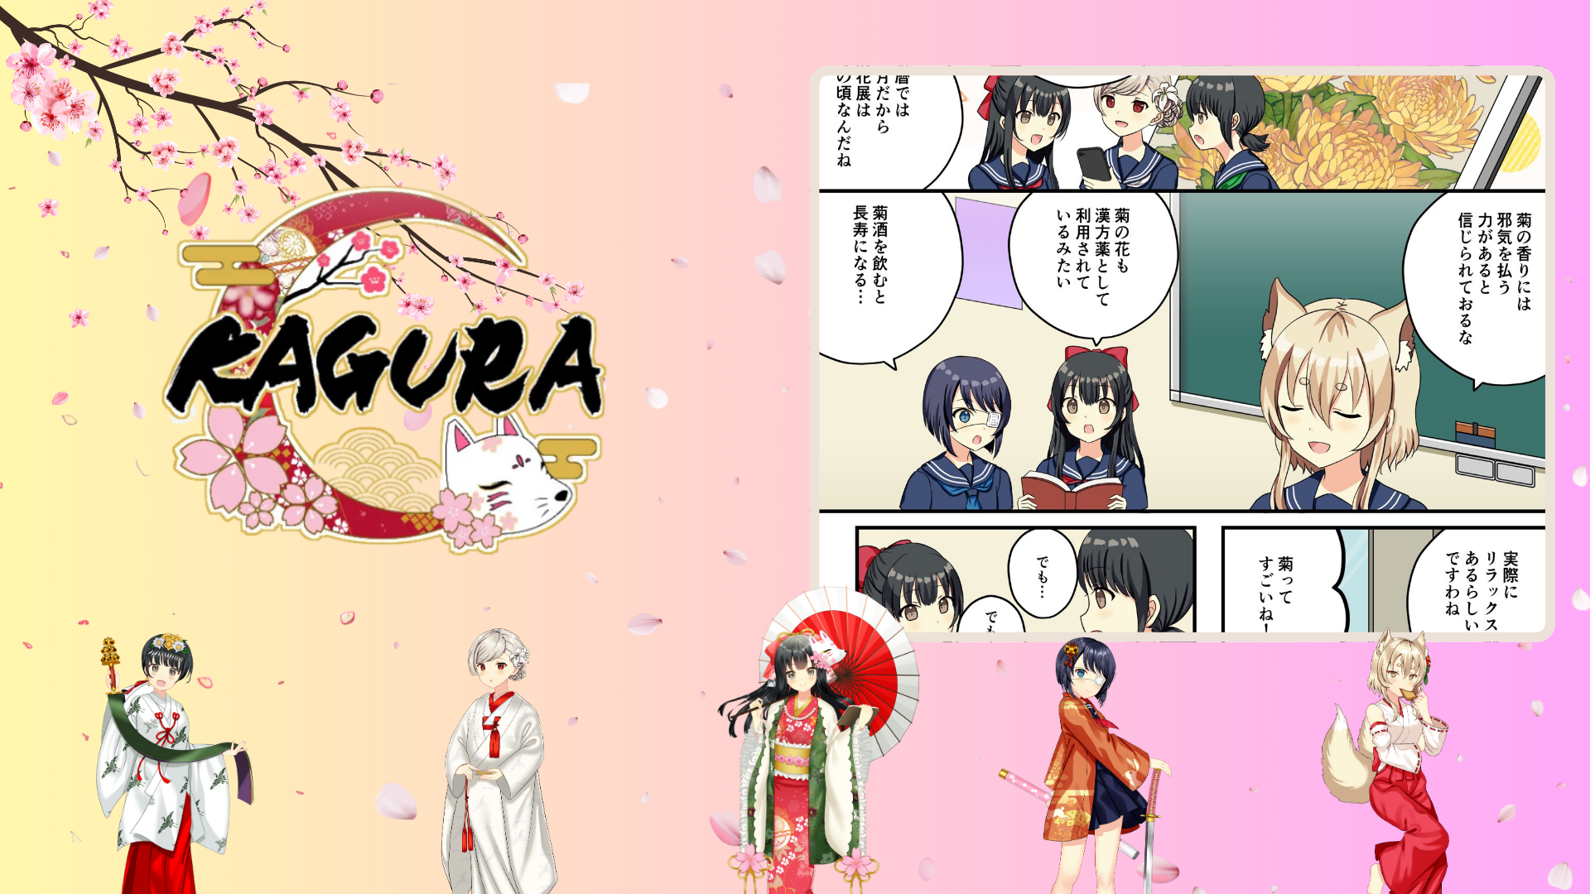

**Ìtàn KAGURA Ẹ̀ka 26: "Choyo no Sekku" ti ṣe ifilọlẹ!**

**\*\*Ìtàn tuntun, Ẹ̀ka 26 "Choyo no Sekku," ti ṣe ifilọlẹ.\*\***

**Ẹ̀ka yìí dá lori àṣà ìbílẹ̀ ilẹ̀ Japan ti a mọ̀ sí Choyo no Sekku, nípa ìwádìí agbára odò Chrysanthemum àti àwọn ìṣe ẹ̀ṣù tó ń lọ pẹ̀lú ayẹyẹ yìí. Èyí mú kí ẹnìkan lè mọ dáadáa nípa àṣà ilẹ̀ Japan.**

# Kí ni Choyo no Sekku?

Choyo no Sekku jẹ́ ọ̀kan nínú àwọn àjàkàlẹ̀ àkókò márùn, èyí tí ń lọ ní ọjọ́ kẹsán-án nínú oṣù kẹsán-án nínú kalẹ́ńdà lunar (ní ayé ode-òn ní October). Ó jẹ́ ọjọ́ tí a fi ń ṣe ìmọrírì odò Chrysanthemum, mu ọtí Chrysanthemum, lé àwọn ẹ̀mí búburú jáde, àti gbàdúrà fún ìgbésí ayé gígùn.

# Ẹ̀dápọ̀ Àkànṣe Nínú Smapoke App wa!

Láti fọ̀rọ̀ ìrántí ìtàn KAGURA Ẹ̀ka 26 "Choyo no Sekku," iṣẹ́ àkànṣe pàtàkì kan wà nínú Smapoke app!

🔗 Ìjápọ̀ iṣẹ́: [https://www.smapocke.app/list/open_event](https://www.smapocke.app/list/open_event)

⏰ Òpin àkókò: 1 October 2024

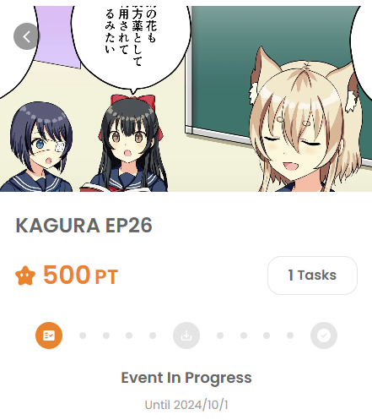

# Má ṣe gbàgbé àwọn ìròyìn tuntun láti KAGURA!

Ìtàn tuntun láti KAGURA ní wíwá nígbà gbogbo. Mú kí o tọ̀ àwọn ìròyìn ìtàn yìí lára, tó fi ń kọ ẹkọ́ pẹ̀lú ìgbádùn nípa àṣà ilẹ̀ Japan àti àwọn àṣà rẹ̀, nípa títẹ̀lé àwọn àkántì ìbánisọ̀rọ̀ gbọ̀ngàn wọn.

**📢 Látàrí àwọn ìròyìn tuntun, ṣàyẹ̀wò àwọn ìjápọ̀ yìí**

* Àkántì X ọ̀fíṣialì KAGURA: [https://x.com/kagurajpn](https://x.com/kagurajpn)
* Àkántì X ọ̀fíṣialì JAPAN DAO: [https://twitter.com/japandaojp](https://twitter.com/japandaojp)
* JAPAN DAO ọ̀fíṣialì Discord: [https://discord.com/invite/japandao](https://discord.com/invite/japandao)